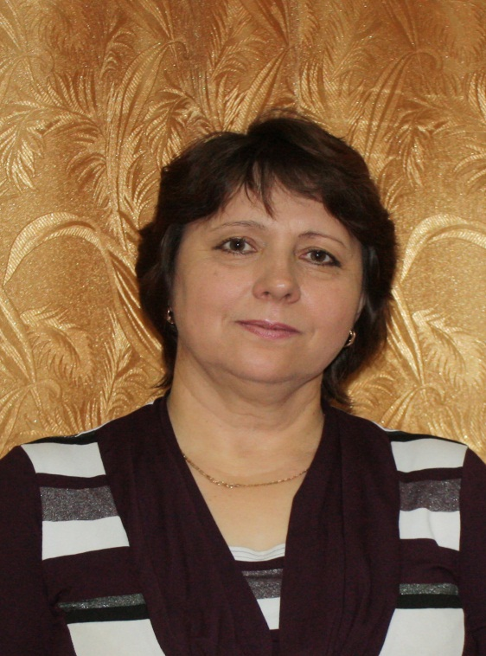 | Если хочешь воспитать в детях смелость ума,  самостоятельность  как личностную черту,  вселить в них радость сотворчества,  то создавай такие условия,  чтобы искорки  этих мыслей образовывали  царство мысли,  дай им возможность  почувствовать себя  в нём властелинами.  Из «Заповедей»
В настоящее время работаю над созданием условий для расширенного использования форм, средств деятельностно – ориентированной среды в соответствии с Дорожной картой по введению ФГОС основного общего образования в муниципальном автономном общеобразовательном учреждении «Покровская средняя общеобразовательная школа», реализуя идеи Программы развития «Школа РОСТа» на 2014 – 2020 годы.
Мною был реализован педагогический проект «Вчера – сегодня – завтра». Программа педагогических действий направлена на достижение цели: создание благоприятной образовательной среды, способствующей раскрытию индивидуальных особенностей обучающихся, становлению личности эмоционально развитой, способной конструктивно относиться к себе, окружающим, миру, обеспечивающей возможности её самоопределения и самореализации.
Для достижения цели были решены следующие задачи:
1) определение изменений и дополнений, вносимых в образовательный процесс в связи с введением ФГОС, на предварительно – диагностическом, корректирующем, прогностическом уровнях;
2) выбор современных педагогических технологий организации образовательного процесса на уроке, во внеурочной деятельности, контроля, оценки результата, способствующих развитию особых познавательных способностей и потребностей обучающихся;
3) использование системы оценки планируемых результатов освоения программы общего образования для развития личности каждого обучающегося как субъекта собственной деятельности;
4) разработка индивидуальных образовательных маршрутов для обучающихся на основе результатов диагностического мониторинга, их реализация и оценка эффективности на уровне ученика, родителя, педагога.
В результате выполнения намеченных действий на основании мониторинга можно констатировать следующее.
Внесены изменения в содержание программ по русскому языку и литературе, обусловленные как изменениями в предметных целях, так и надпредметных, спроектированы универсальные учебные действия – личностные, коммуникативные, регулятивные, познавательные. Педагогическому сообществу образовательной организации и района представлен опыт реализации метапредметного подхода и лежащего в его основе метапредметного типа интеграции на уроке литературы в 5 классе «Единство: человек и природа в стихотворении А.С. Пушкина «Зимнее утро», во внеурочной деятельности «День погружения», презентации проекта «Метапредметность в развитии современной образовательной практики» на педагогическом совете – конференции. Используются педагогические технологии, отражающие философию адаптивной школы деятельностного типа, реализующие синергетический, личностно - деятельностный, рефлексивный подходы. Наиболее эффективно применяется технология проектной и исследовательской деятельности, технология формирующего оценивания, технология активных форм организации коллективного дела.
Значительно изменены подходы в системе оценивания. В качестве важного средства диагностики проблем обучения и осуществления обратной связи стал портфолио по предмету, который выступает как стимул, позволяющий в значительной степени активизировать деятельность обучающегося, развивать самооценку, что способствует развитию личности каждого обучающегося как субъекта собственной деятельности. В решении данной задачи и разработке индивидуальных образовательных маршрутов для обучающихся на основе результатов диагностического мониторинга большую роль играет реализация проекта «Моя рабочая тетрадь по литературе».
Об эффективности моей педагогической деятельности в межаттестационный период свидетельствуют следующие результаты:
1) наблюдается положительная динамика учебных достижений учащихся - при 100% успеваемости качество обучения по русскому языку повысилось с 61 % (2012-2013 учебный год) до 65,9 % (2013-2014 учебный год); качество знаний по литературе в 5 классе повысилось с 67% (начало 2016 – 2017 учебного года) до 78% (конец 2017 – 2018 учебного года);
2) мои ученики успешно сдают ЕГЭ по русскому языку: 2016 год – максимальный балл 88, средний балл – 65,4; 2017 год - максимальный балл 96, средний балл - 63; ОГЭ по русскому языку : 2014 год - максимальный балл – 39, средний балл в отметочной системе – 3,43.
3) выбирают литературу в качестве предмета на ЕГЭ: 2016 – максимальный балл – 68, 2017 – 68 баллов, 2018 – 80 баллов;
4) эффективна реализация образовательных программ, учитывающих особые познавательные способности и потребности обучающихся, инклюзивное образование - успешно реализовано обучение по индивидуальному маршруту «Специальная практика для ребенка – инофона», динамика с 11 баллов до 42 баллов, успешно сдал ЕГЭ); реализуется совместный с учителем – логопедом проект для детей, обучающихся по адаптированным программам, «Моя индивидуальная речевая карта школьника»;
4) выбирают профессию учителя русского языка и литературы, успешно учатся в педагогических вузах на филологических факультетах в УрГПУ, ШГПУ;
5)эффективна реализация целевых программ с дополнительной подготовкой в рамках подготовки к участию:
- в фестивале «Юные интеллектуалы Среднего Урала» ( 2014 – 2015 год – 1, 2 место на муниципальном уровне в олимпиаде по литературе, 2 обучающихся 10 класса - лауреаты конкурса исследовательских работ 2015 год - «И ходит по Земле босая память…», «Они любили друг друга,,, ( В.П.Астафьев «Пастух и пастушка»);
- дистанционных олимпиадах и конкурсах:
«Альбус» – 12 победителей, «Русский медвежонок» - 6 победителей, «Родное слово» - 18 лауреатов и победителей, Международная олимпиада по основам наук – 8 победителей по русскому языку, 9 победителей по литературе, 37 участников, увеличение количества участников олимпиад и конкурсов с 43% до 100 %, благодаря реализуемому проекту
«Школа РОСТа: участвуем все, побеждает прилежный»;
- участие в общероссийском инновационном проекте «Моя Россия» - Всероссийский конкурс научно – исследовательских и творческих работ «Литературная Россия» - 1 победитель конкурса, 2 участника;
5) отмечается повышение эффективности воспитательной работы в направлении воспитания трудолюбия, сознательного, ответственного отношения к учёбе как фактору самоопределения и развития личности – создание совместных профессиональных проектов («За экологию родного языка: я – успешная личность» (альманах выпускников 2016 года), « Я – гражданин села» (итоговый альманах выпускников 2017 года ), социальный проект «Родники радости и здоровья» - 3, 5а классы).
Принимаю активное участие в работе методических объединений педагогических работников организации, транслирую опыт практических результатов своей профессиональной деятельности на школьном, районном, областном, Всероссийском уровнях:
2013 - 2014 год - Всероссийская конференция «Школьное филологическое образование в условиях реализации ФГОС», районное методическое объединение учителей русского языка и литературы – презентация опыта «Изучение литературы в условиях реализации ФГОС: творческое постижение тестового потенциала»";
2015 год – межрегиональная выставка «Образование. Работа. Карьера» представление опыта «Я – гражданин села», районный методический конкурс "Как повысить эффективность обучения», диплом;
2016 год – выступление на РМО заместителей директоров по УВР «К проблеме подготовки к ЕГЭ и ОГЭ выпускников с неродным русским языком»; 2017 год - участие в "Открытом публичном Всероссийском смотре-конкурсе образовательных организаций";
2018 год – участие во Всероссийском публичном смотре среди образовательных организаций «Творчески работающие коллективы школ, гимназий, лицеев России» - ОО вручена медаль победителя; участие во Всероссийской олимпиаде «Педагогический успех» - 1 место в номинации «Профессиональная компетентность учителя литературы в условиях ФГОС».
Имею публикации:
- сборник материалов Всероссийской конференции «Школьное филологическое образование в условиях реализации ФГОС», статья «Изучение литературы в условиях реализации ФГОС: творческое постижение тестового потенциала»";
- сборник статей МАОУ «Покровская СОШ» 2015 год, статья «От конструктора к конструкту урока»,
- сборник статей МАОУ «Покровская СОШ» «Развитие как личный проект, приводящий к новому результату образования»- 2016, статья «Стандарты второго поколения невозможны без учителя второго поколения»;
- статья в газете «Пламя» «К проблеме подготовки к ЕГЭ и ОГЭ выпускников с неродным русским языком»
Принимаю активное участие в разработке программно-методического сопровождения образовательного процесса в образовательном учреждении. Являюсь экспертом по вопросам аттестации педагогических и руководящих работников, экспертом по проверке итоговых сочинений выпускников, экспертом устного собеседования с обучающимися 9 классов.
Сообщаю о себе следующие сведения: образование – высшее, Свердловский государственный педагогический институт, 1982 год, специальность «русский язык и литература»», квалификация «учитель русского языка и литературы».
Стаж педагогической работы - 36 лет, в данной должности - 36 лет; в данном учреждении - 36 лет.
Имею следующие награды: Знак «Отличник народного просвещения» - 1996 год; Почётная грамота Министерства образования и науки Российской Федерации – 2006 год; Серебряный знак Законодательного собрания Свердловской области – 2015 год.
Постоянно повышаю свою квалификацию:
- «Развитие профессиональной компетентности экспертов по вопросам аттестации педагогических работников» - ГАОУ ДПО Свердловской области «Институт развития образования», 16 часов, 2015 год, № 24717;
- «Управление введением ФГОС для обучающихся с умственной отсталостью
(интеллектуальными нарушениями) - ФБГО УО «Уральский государственный педагогический университет», 72 часа, 2016 год, № 3088/15А;
- «Сопровождение процесса аттестации педагогических работников в условиях подготовки к введению национальной системы учительского роста» - ГАОУ ДПО Свердловской области «Институт развития образования», 16 часов, 2018 год, № 2672;
- «Подготовка экспертов устного собеседования в 9 классе» - ГАОУ ДПО Свердловской области «Институт развития образования», 16 часов, 2018 год, № 6489;
- обучение на форуме «Педагоги России» - Всероссийский форум «Педагоги России», 8 часов, 2018 год.

